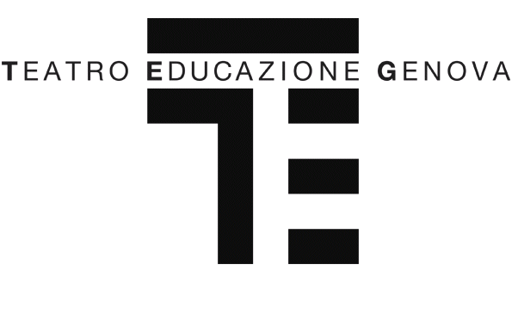
Genova, 09/02/2011
Prot. n. 42764
Ai Dirigenti Scolastici
delle scuole di ogni ordine e grado

e p.c. agli Insegnanti referenti per la cultura

Il Comune di Genova - Direzione Cultura d’intesa con l’Ufficio Scolastico Regionale, invita gli insegnanti delle scuole primarie e secondarie di 1° e 2° grado a partecipare alla Sesta Rassegna TEGRAS “Teatro-Educazione a Genova” , rassegna di spettacoli teatrali realizzati in ambito scolastico, con precise finalità didattiche, culturali e formative.
E’ un evento che raccoglie ragazzi di tutte le età che si ritrovano nei teatri cittadini non solo per presentare il loro progetto teatrale, ma anche per scoprire forme diverse di “fare teatro” attraverso il confronto con gli altri partecipanti

La rassegna “Teatro-Educazione a Genova” intende offrire l’opportunità alle istituzioni scolastiche del Comune di Genova di presentare i propri progetti teatrali in un momento di confronto e di formazione. L’iniziativa è diretta a sensibilizzare le scuole alla cultura teatrale offrendo loro gratuitamente spazi scenici ove rappresentare gli spettacoli realizzati da studenti ed insegnanti

Come nelle precedenti edizioni è strutturata in due distinte e successive fasi, in collaborazione con importanti realtà territoriali che da anni si occupano di educazione teatrale: il Teatro dell’Ortica, l’Associazione culturale La Chascona, il Teatro Akropolis, l’Associazione culturale Officine Papage.

La prima fase si svolgerà entro Maggio 2011 e prevede l’iscrizione delle scuole alle selezioni territoriali in uno dei teatri sottoelencati :

Al Teatro Albatros - Via Roggerone, 8 Genova Rivarolo (Valpolcevera) selezione coordinata dall’Associazione Culturale La Chascona

All’Auditorium Allende - Via Allende 48, Genova (Valbisagno)
selezione coordinata dalla compagnia Teatro dell’Ortica

Al Teatro Akropolis Genova via Mario Boeddu,10 (Sestri Ponente)
selezione coordinata dalla compagnia Teatro Akropolis

Al Teatro degli Emiliani - Genova Nervi – Via Oberdan (Levante)
selezione coordinata dall’Associazione Culturale Officine Papage

Alla seconda fase, che si svolgerà nel giugno 2011 presso un importante Teatro genovese, parteciperanno le scuole segnalate nelle rassegne territoriali del mese di maggio.

IMPORTANTE: anche quest’anno alla Rassegna sarà affiancato un percorso di formazione come da programma allegato.

Si invitano pertanto le scuole ad iscriversi alla rassega TEGRAS entro il 4 marzo 2011.

L’ammissione alla rassegna seguirà l’ordine cronologico di iscrizione delle scuole.
Le domande di iscrizione dovranno pervenire via fax al n° 0105573970 o via e-mail all’indirizzo gserra@comune.genova.it
In allegato:
- il modulo di iscrizione
- il percorso di formazione
Si pregano i Dirigenti Scolastici di voler facilitare presso i docenti la diffusione dell’iniziativa .

Cordiali saluti

Il Responsabile Ufficio Cultura e Città

Egidio Camponizzi

Per informazioni:
Gianna Serra
Direzione Cultura e Promozione della Città
Ufficio Cultura e Città
Tel. 0105573968 fax 0105573970
mail gserra@comune.genova.it

Progetto mk TEG: FIRMAart B.Arena

